GL03

DOKUMEN UJI PERANGKAT LUNAK

APOTEK ONLINE

untuk:
Pembangunan Perangkat Lunak
Apotek Online

Dipersiapkan oleh:
IF-40-08
Febry Triyadi (1301162195)
Linggis Galih Wiseso (1301164355)
Dwi Beta Suryanis (1301164532)
Nisrina Nurhuda (1301164268)

Prodi Teknik Informatika - Universitas Telkom

 | Prodi Teknik Informatika  Universitas Telkom | Nomor Dokumen |  | Halaman
 | Prodi Teknik Informatika  Universitas Telkom | DUPL-001
 | Prodi Teknik Informatika  Universitas Telkom | Revisi | <0> | Tgl: 06-Desember-2018

Daftar Isi

1 Pendahuluan 6
1.1 Tujuan Pembuatan Dokumen 6
1.2 Ruang Lingkup Pengujian 6
1.3 Referensi 6
1.4 Overview Sistem & Fitur Utamanya 6
1.5 Overview Pengujian 6
1.5.1 Perangkat Keras Pengujian 6
1.5.2 Sumber Daya Manusia 7
1.5.3 Perangkat Lunak Pengujian 7
1.5.4 Material Pengujian 7
1.5.5 Strategi dan Metode Pengujian 8
1.5.6 Jadwal Pengujian 9
2 Pelaksanaan Pengujian 10
2.1 Pengujian UNIT 10
2.1.1 White Box Testing 10
2.1.2 Blackbox Testing 12
2.1.3 CI Testing 15
2.1.4 Testing Object Oriented Metrics 21
2.2 USER ACCEPTANCE TEST 21
2.3 Kesimpulan Pengujian 22
3 Lampiran 23
3.1 User 23
3.2 Admin 27
3.3 Manager 29
3.4 Supplier 30

Daftar Gambar

Figure 1 - Function Get Laporan Passed 13
Figure 2 - Fuction Get Laporan Failed 13
Figure 3 - Delete Laporan Passed 14
Figure 4 - Delete Obat Passed 14
Figure 5 - Get No Obat Passed 15
Figure 6 - Get No Obat Failed 15
Figure 7 - Delete Komplain Passed 15
Figure 8 - Get Komplain Passed 16
Figure 9 - Get Komplain Failed 16
Figure 10 - Register Passed 16
Figure 11 Login Passed 17
Figure 12 Login Failed 17
Figure 13 - Profile Passed 17
Figure 14 Profile Failed 18
Figure 15 - Beranda 21
Figure 16 - Halaman Sign In User 21
Figure 17 - Halaman Sign Up User 22
Figure 18 - Halaman Beranda User 23
Figure 19 - Pengadaan Obat 23
Figure 20 - Halaman Profile User 24
Figure 21 - Halaman Komplain User 24
Figure 22 - Halaman Sign In Admin 25
Figure 23 - Pengadaan Obat 25
Figure 24 - Masukan Laporan 26
Figure 25 - Lihat Data Pesanan 26
Figure 26 - Daftar Komplain 27
Figure 27 – Daftar Lihat Obat 27
Figure 28 - Daftar Obat 28

Daftar Tabel

Table 1. Material Pengujian 6
Table 2. Jadwal Pengujian 8
Table 3. Whitebox Testing 9
Table 4. Blackbox Testing 11

Daftar Lampiran

3.1 User 23
3.2 Admin 27
3.3 Manager 29
3.4 Supplier 30

Pendahuluan

Tujuan Pembuatan Dokumen
Tujuan dari pembuatan dokumen ini adalah sebagai panduan untuk melakukan pengujian terhadap perangkat lunak Apotek Online. Dokumen ini digunakan untuk melihat hasil uji dari perangkat lunak system Apotek Online apakah sudah sesuai dengan rancangan yang telah dibuat atau tidak. Dokumen ini tujukan untuk programmer sebagai bahan pertimbangan pengembangan perangkat lunak lebih lanjut agar memenuhi target perancangan.

Ruang Lingkup Pengujian
Ruang Lingkup Pengujian Perangkat Lunak ini meliputi Perangkat Lunak Pengujian, Perangkat Keras Pengujian, Material Pengujian, Sumber Daya Manusia, Metode Pengujian Tujuan Pengujian, Rencana Pengujian, Pelaksanaan Pengujian dan Kesimpulan Pengujian.

Referensi
Berikut adalah referensi yang digunakan dalam membuat dokumen DUPL ini:
GL01 - SPESIFIKASI KEBUTUHAN PERANGKAT LUNAK, Sistem Informasi Apotek Online.
GL02 – DOUMEN PERANCANGAN PERANGKAT LUNAK Sistem Informasi Apotek Online.

Overview Sistem & Fitur Utamanya
System aplikasi web Apotek Online merupakan system informasi penjualan obat yang berbasis aplikasi web. System informasi aplikasi berbasis web ini hanya dapat digunakan melalui computer atau laptop, perancangannya dengan menggunakan Sublime dan XAMPP. tujuannya untuk mempermudah user (masyarakat) dalam melayani kepuasan pembelian obat, mengelola data keperluan obat, mengelola data pemesanan, dan mengelola data penjualan.

Overview Pengujian

Perangkat Keras Pengujian
Perangkat keras yang diperlukan untuk menguji aplikasi ini adalah satu set computer dengan spesifikasi :
Processor | : | Intel Core i7
Memory | : | 4Gb
Harddisk | : | 1TB

Sumber Daya Manusia
Sumber daya manusia yang diperlukan dalam pengujian perangkat lunak ini adalah
pengembang dari perangkat lunak sistem informasi apotek online dimana pengembang tersebut memahami :
- Konsep sistem keseluruhan dari perangkat lunak sistem informasi perpustakaan
- Konsep pemograman Bahasa PHP
- Konsep database menggunakan MySQL

Perangkat Lunak Pengujian
Perangkat lunak untuk melakukan pengujian pada Apotek Online adalah :
- Sistem Operasi : Microsoft Windows 10 Home
- Development Tools : Xampp, Sublime
- Bahasa pemrograman : PHP
- Database : XAMPP

Material Pengujian

Table 1. Material Pengujian
Pengguna | Modul yang diuji | Keterangan
Admin Apotek Online | Login | Modul Login sebagai Staff Administrasi Apotek Online adalah agar masuk kedalam system dengan hak akses berupa menu pengadaan obat, laporan, daftar pemesanan.
Admin Apotek Online | Pengadaan Obat | Modul pengadaan obat adalah modul yang digunakan untuk masukan obat atau menambah data obat.
Admin Apotek Online | Laporan | Modul Laporan adalah modul yang digunakan untuk masukan data obat yang nantinya laporan tersebut dapat dilihat oleh manager.
Admin Apotek Online | Daftar Pemesanan | Modul daftar pemesan adalah modul yang digunakan untuk mengecek pemesan yang diinputkan oleh user.
Suplier Apotek Online | Login | Modul Login sebagai Supplier Apotek Online adalah agar masuk kedalam system dengan hak akses berupa menu daftar obat yang nantinya supplier dapat melihat daftar obat yang akan dipesan.
Suplier Apotek Online | Daftar Obat | Modul daftar obat adalah modul yang digunakan untuk melihat daftar obat.
Manager Apotek Online | Login | Modul Login sebagai Manager Apotek Online adalah agar masuk kedalam system dengan hak akses berupa menu laporan yang nantinya managaer dapat melihat data laporan yang dimasukan oleh admin
Manager Apotek Online | Laporan | Modul Laporan adalah modul yang digunakan untuk melihat data yang telah dilaporkan oleh admin.
User | Login | Modul Login sebagai User Apotek Online adalah agar masuk kedalam system dengan hak akses berupa menu profil, memesan obat, dan complain.
User | Profil | Modul profil adalah modul yang digunakan untuk melihat dan mengedit akun profilnya.
User | Komplain | Modul komplain adalah modul yang digunakan untuk memberikan komplain.

Strategi dan Metode Pengujian

White box testing
White box testing adalah pengujian yang didasarkan pada pengecekan terhadap detail perancangan, menggunakan struktur control dari desain program secara procedural untuk membagi pengujian kedalam beberapa kasus pengujian. Pengujian dilakukan berdasarkan kode program bagaimana suatu software menghasilkan output dari input.

Black box testing
Black box testing adalah pengujian yang dilakukan hanya mengamati hasil eksekusi melalui data uji dan memeriksa fungsional dari perangkat lunak. Pengujian black box testing hanya mengevaluasi dari tampilan luarnya (interfacenya) dan fungsionalitasnya. Tanpa mengetahui apa sesungguhnya yang terjadi dalam proses detailnya (hanya mengetahui input dan output).

Autotesting
Automated Testing adalah sebuah metode pengujian software yang menggunakan suatu Software Testing (terpisah dari sistem/aplikasi yang sedang diuji), dengan tujuan untuk membandingkan antara “output yang diprediksikan” dengan “output yang dihasilkan” oleh sistem.

Object Oriented Metrics Testing
Object Oriented Metrics Testing merupakan sebuah metode pengujian software untuk mengembangkan sebuah aplikasi yang cenderung berbeda karena memperhatikan Line Of Code, method dari setiap kelas, dan variable dari setiap kelas.

Jadwal Pengujian

Table 2. Jadwal Pengujian
 | Use Case | PIC | Jadwal pengujian
Admin | Login |  | 5/12/2018
Admin | Pengadaan Obat |  | 5/12/2018
Admin | Laporan |  | 5/12/2018
Admin | Daftar Pemesanan |  | 5/12/2018
Suplier | Login |  | 5/12/2018
Suplier | Daftar Obat |  | 5/12/2018
Manager | Login |  | 5/12/2018
Manager | Laporan |  | 5/12/2018
User | Login |  | 5/12/2018
User | Profil |  | 5/12/2018
User | komplain |  | 5/12/2018

Pelaksanaan Pengujian

Pengujian UNIT

White Box Testing
Rumus Time Complexity :
V(g) = Jumlah predicate node + 1

Table 3. Whitebox Testing
Class | Method | Step | Test | Expected Result | Actual Result | Priority | Status | Time Complexity
C_Login | Proses_Login | Enter Url in browser, Enter Login & Password, Press Submit | username : febrytriyadi  Pass : febryq4 | Login harus menggunakan email. | Pesan navigasi akan ditampilkan bahwa  Login harus menggunakan email. | High | Failed | V(g) = 4+1  =5
 | Proses_Login | Enter Url in browser, Enter Login & Password, Press Submit | Username : Febry#jelek  Pass : 123midul | Spesial Karakter tidak terdeteksi pada username. | Pesan navigasi akan ditampilkan bahwa  Kombinasi email / password salah. | Middle | Failed | V(g) = 4+1  =5
 | Proses_Login | Enter Url in browser, Enter Login & Password, Press Submit | Username : betacantiks$  Pass : sbufsknytemfew | Spesial Karakter tidak terdeteksi pada username. | Pesan navigasi akan ditampilkan bahwa  Kombinasi email / password salah. | Middle | Failed | V(g) = 4+1  =5
 | Proses_Login | Enter Url in browser, Enter Login & Password, Press Submit | Username : betacantiks”hh  Pass : sbufsknytemfew | Spesial Karakter tidak terdeteksi pada username. | Pesan navigasi akan ditampilkan bahwa  Kombinasi email / password salah. | Middle | Failed | V(g) = 4+1  =5
 | Proses_Login | Enter Url in browser, Enter Login & Password, Press Submit | Username : betacanti’hh!  Pass : sbufsknytemfew | Spesial Karakter tidak terdeteksi pada username. | Pesan navigasi akan ditampilkan bahwa  Kombinasi email / password salah. | Middle | Failed | V(g) = 4+1  =5
 | Proses_Login | Enter Url in browser, Enter Login & Password, Press Submit | Username : betacantih!  Pass : sbufsknytem’few | Spesial Karakter tidak terdeteksi pada password. | Pesan navigasi akan ditampilkan bahwa  Kombinasi email / password salah. | Middle | Failed | V(g) = 4+1  =5
 | Proses_Login | Enter Url in browser, Enter Login & Password, Press Submit | Username : betacantih!  Pass : sbufsknytem#jbc | Spesial Karakter tidak terdeteksi pada password. | Pesan navigasi akan ditampilkan bahwa  Kombinasi email / password salah. | Middle | Failed | V(g) = 4+1  =5
 | Proses_Login | Enter Url in browser, Enter Login & Password, Press Submit | Username : betacantih!  Pass : sbufsknytem”bc | Spesial Karakter tidak terdeteksi pada password. | Pesan navigasi akan ditampilkan bahwa  Kombinasi email / password salah. | Middle | Failed | V(g) = 4+1  =5
 | Proses_Login | Enter Url in browser, Enter Login & Password, Press Submit | Username :  Pass : sbufsknytem!!!jbc | Username tidak boleh kosong harus diisikan sesuai dengan yang terdaftar. | Pesan navigasi akan ditampilkan bahwa  Username masih kosong. | Middle | Failed | V(g) = 4+1  =5
 | Proses_Login | Enter Url in browser, Enter Login & Password, Press Submit | Username : betacantih!  Pass : | Password tidak boleh kosong harus diisikan sesuai dengan yang terdaftar. | Pesan navigasi akan ditampilkan bahwa  password masih kosong. | Low | Failed | V(g) = 4+1  =5
 | Proses_Login | Enter Url in browser, Enter Login & Password, Press Submit | Username : triyadifebry@gmail.com  Pass : febry123 | Username valid dan password valid | Pesan navigasi akan ditampilkan bahwa  Login anda berhasil | High | Passed | V(g) = 4+1  =5
 | Proses | Enter Url in browser, Enter Registration | Name : Febry  BPJS : 1234  Email : triyadifebry@gmail.com  NoTlp : 082226004766  Password : wasew11  Confirmasi password : wasew11 | Semua data valid | Pesan navigasi akan ditampilkan bahwa  Anda berhasil melakukan registrasi | High | Passed | V(g) = 2+1  =3
 | Proses | Enter Url in browser, Enter Registration | Name :  BPJS : 1234  Email : bebeb@gmail.com  NoTlp : 082226004766  Password : wasew11  Confirmasi password : wasew11 | Nama tidak boleh kosong | Pesan navigasi akan ditampilkan bahwa  Data belum lengkap. | Middle | Failed | V(g) = 2+1  =3
 | Proses | Enter Url in browser, Enter Registration | Name : bebeb  BPJS : 123411111111116777777777777777  Email : bebeb@gmail.com  NoTlp : 082226004766  Password : wasew11  Confirmasi password : wasew11 | BPJS tidak boleh lebih dari 20 | Pesan navigasi akan ditampilkan bahwa  Data yang dimasukkan salah. | Middle | Failed | V(g) = 2+1  =3
 | Proses | Enter Url in browser, Enter Registration | Name : bebeb  BPJS : 1234  Email : bebeb@gmail.com  NoTlp :  Password : wasew11  Confirmasi password : wasew11 | NoTlp tidak boleh kosong | Pesan navigasi akan ditampilkan bahwa  Data belum lengkap. | Middle | Failed | V(g) = 2+1  =3
 | Proses | Enter Url in browser, Enter Registration | Name : bebeb  BPJS : 1234  Email : bebeb@gmail.com  NoTlp : 082226004766  Password :  Confirmasi password : | Password tidak boleh kosong | Pesan navigasi akan ditampilkan bahwa  Data belum lengkap. | Middle | Failed | V(g) = 2+1  =3
 | Proses | Enter Url in browser, Enter Registration | Name : bebeb  BPJS : 1234  Email : bebeb@gmail.com  NoTlp : 082226004766  Password : wasew1111111111111111111111111 Confirmasi password : wasew1111111111111111111111111 | Password tidak boleh lebih dari 30 karakter | Pesan navigasi akan ditampilkan bahwa  Password harus kurang dari <= 30 karakter. | Middle | Failed | V(g) = 2+1  =3
 | Proses | Enter Url in browser, Enter Registration | Name : bebeb  BPJS : 1234  Email : bebeb@gmail.com  NoTlp : 082226004766  Password : febry123  Confirmasi password : febry1234 | Password harus sama dengan confirmasi password | Pesan navigasi akan ditampilkan bahwa  Password harus sama dengan confirmasi password | High | Failed | V(g) = 2+1  =3

Blackbox Testing

Table 4. Blackbox Testing
Class | Method | Step | Test | Expected Result | Actual Result | Priority | Status
C_Login | Proses_Login | Enter Url in browser, Enter Login & Password, Press Submit | username : febrytriyadi  Pass : febryq4 | Login harus menggunakan email. | Pesan navigasi akan ditampilkan bahwa  Login harus menggunakan email. | High | Failed
 | Proses_Login | Enter Url in browser, Enter Login & Password, Press Submit | Username : Febry#jelek  Pass : 123midul | Spesial Karakter tidak terdeteksi pada username. | Pesan navigasi akan ditampilkan bahwa  Kombinasi email / password salah. | Middle | Failed
 | Proses_Login | Enter Url in browser, Enter Login & Password, Press Submit | Username : betacantiks$  Pass : sbufsknytemfew | Spesial Karakter tidak terdeteksi pada username. | Pesan navigasi akan ditampilkan bahwa  Kombinasi email / password salah. | Middle | Failed
 | Proses_Login | Enter Url in browser, Enter Login & Password, Press Submit | Username : betacantiks”hh  Pass : sbufsknytemfew | Spesial Karakter tidak terdeteksi pada username. | Pesan navigasi akan ditampilkan bahwa  Kombinasi email / password salah. | Middle | Failed
 | Proses_Login | Enter Url in browser, Enter Login & Password, Press Submit | Username : betacanti’hh!  Pass : sbufsknytemfew | Spesial Karakter tidak terdeteksi pada username. | Pesan navigasi akan ditampilkan bahwa  Kombinasi email / password salah. | Middle | Failed
 | Proses_Login | Enter Url in browser, Enter Login & Password, Press Submit | Username : betacantih!  Pass : sbufsknytem’few | Spesial Karakter tidak terdeteksi pada password. | Pesan navigasi akan ditampilkan bahwa  Kombinasi email / password salah. | Middle | Failed
 | Proses_Login | Enter Url in browser, Enter Login & Password, Press Submit | Username : betacantih!  Pass : sbufsknytem#jbc | Spesial Karakter tidak terdeteksi pada password. | Pesan navigasi akan ditampilkan bahwa  Kombinasi email / password salah. | Middle | Failed
 | Proses_Login | Enter Url in browser, Enter Login & Password, Press Submit | Username : betacantih!  Pass : sbufsknytem!!!jbc | Spesial Karakter tidak terdeteksi pada password. | Pesan navigasi akan ditampilkan bahwa  Kombinasi email / password salah. | Middle | Failed
 | Proses_Login | Enter Url in browser, Enter Login & Password, Press Submit | Username : betacantih!  Pass : sbufsknytem””””bc | Spesial Karakter tidak terdeteksi pada password. | Pesan navigasi akan ditampilkan bahwa  Kombinasi email / password salah. | Middle | Failed
 | Proses_Login | Enter Url in browser, Enter Login & Password, Press Submit | Username :  Pass : sbufsknytem!!!jbc | Username tidak boleh kosong harus diisikan sesuai dengan yang terdaftar. | Pesan navigasi akan ditampilkan bahwa  Username masih kosong. | Middle | Failed
 | Proses_Login | Enter Url in browser, Enter Login & Password, Press Submit | Username : betacantih!  Pass : | Password tidak boleh kosong harus diisikan sesuai dengan yang terdaftar. | Pesan navigasi akan ditampilkan bahwa  password masih kosong. | Low | Failed
 | Proses_Login | Enter Url in browser, Enter Login & Password, Press Submit | Username : jhuhajsjhdjhad  Pass : 123 | Password harus lebih dari sama dengan 6 | Pesan navigasi akan ditampilkan bahwa  Kombinasi password kurang. | Middle | Failed
 | Proses | Enter Url in browser, Enter Registration | Name :  BPJS : 1234  Email : bebeb@gmail.com  NoTlp : 082226004766  Password : wasew11 | Nama tidak boleh kosong | Pesan navigasi akan ditampilkan bahwa  Data belum lengkap. | Middle | Failed
 | Proses | Enter Url in browser, Enter Registration | Name : bebeb  BPJS : 123411111111116777777777777777  Email : bebeb@gmail.com  NoTlp : 082226004766  Password : wasew11 | BPJS tidak boleh lebih dari 20 | Pesan navigasi akan ditampilkan bahwa  Data yang dimasukkan salah. | Middle | Failed
 | Proses | Enter Url in browser, Enter Registration | Name : bebeb  BPJS : 1234  Email : bebebgmail.com  NoTlp : 082226004766  Password : wasew11 | Email tidak boleh salah format penulisan dan harus berbentuk email | Pesan navigasi akan ditampilkan bahwa  Data yang dimasukkan salah. | Middle | Failed
 | Proses | Enter Url in browser, Enter Registration | Name : bebeb  BPJS : 1234  Email : bebeb@gmail.com  NoTlp :  Password : wasew11 | NoTlp tidak boleh kosong | Pesan navigasi akan ditampilkan bahwa  Data belum lengkap. | Middle | Failed
 | Proses | Enter Url in browser, Enter Registration | Name : bebeb  BPJS : 1234  Email : bebeb@gmail.com  NoTlp : 082226004766  Password : wasew11 | NoTlp harus memakai kode (08) / +(628) | Pesan navigasi akan ditampilkan bahwa  Data yang dimasukkan salah. | Middle | Failed
 | Proses | Enter Url in browser, Enter Registration | Name : bebeb  BPJS : 1234  Email : bebeb@gmail.com  NoTlp : 082226004766  Password : | Password tidak boleh kosong | Pesan navigasi akan ditampilkan bahwa  Data belum lengkap. | Middle | Failed
 | Proses | Enter Url in browser, Enter Registration | Name : bebeb  BPJS : 1234  Email : bebeb@gmail.com  NoTlp : 082226004766  Password : wasew1111111111111111111111111 | Password tidak boleh lebih dari 20 karakter | Pesan navigasi akan ditampilkan bahwa  Password harus kurang dari <= 20 karakter. | Middle | Failed
 | Proses | Enter Url in browser, Enter Registration | Name : bebeb  BPJS : 1234  Email : bebeb@gmail.com  NoTlp : 082226004766  Password : wase | Password harus memilikii minimal 6 karakter | Pesan navigasi akan ditampilkan bahwa  Kombinasi password kurang. | Middle | Failed

CI Testing

Menu Laporan

Function Get Laporan

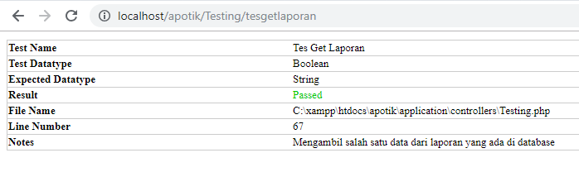
Figure 1 - Function Get Laporan Passed

Pada testing fungsi ini merupakan testing method get laporan yang terdapat pada class M_laporan. Hasil yang diperoleh dari testing ini adalah passed, karena variable no_laporan berupa string.

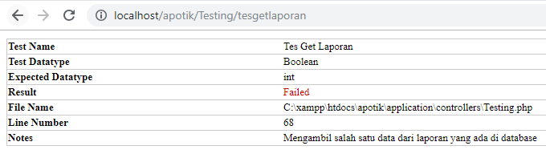
Figure 2 - Fuction Get Laporan Failed

Namun, jika diberikan variable no_laporan berupa int maka hasil yang didapat adalah FAILED. Karena fungsi ini tidak dapat berjalan maka akan memberikan nilai kembali FAILED.

Menu Laporan

Delete Laporan

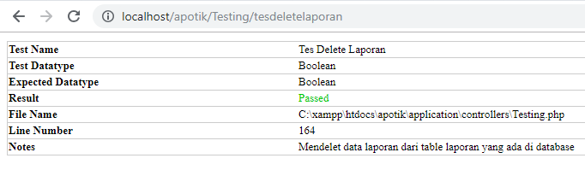
Figure 3 - Delete Laporan Passed

Pada testing fungsi ini merupakan testing method delete laporan yang terdapat pada class M_laporan. Hasil yang diperoleh dari testing ini adalah passed, karena dalam keadaan true.

Menu Obat

Delete Obat
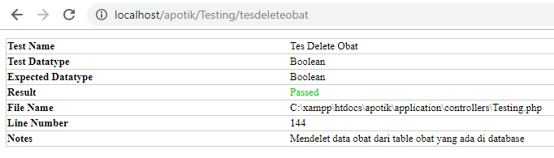
Figure 4 - Delete Obat Passed

Pada testing fungsi ini merupakan testing method delete obat yang terdapat pada class M_obat. Hasil yang diperoleh dari testing ini adalah passed, karena dalam keadaan true.

Get_No_Obat
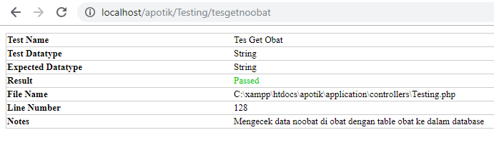
Figure 5 - Get No Obat Passed
Pada testing fungsi ini merupakan testing method getNoObat yang terdapat pada class M_obat. Hasil yang diberikan adalah passed, ketika no_obat = 1 yang berisi nama_obat = Panadol.
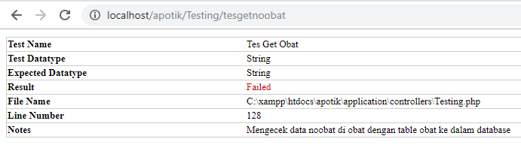
Figure 6 - Get No Obat Failed

Namun, method getNoObat yang terdapat pada class M_obat akan bernilai failed, ketika no_obat = 1 yang bukan berisi nama_obat = Panadol. Ex : no_obat = 1 nama_obat = panado.

Menu complain

Delete Komplain

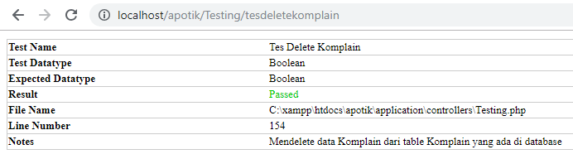
Figure 7 - Delete Komplain Passed

Pada testing fungsi ini merupakan testing method delete komplain yang terdapat pada class M_komplain. Hasil yang diperoleh dari testing ini adalah passed, karena dalam keadaan true.

Get Komplain

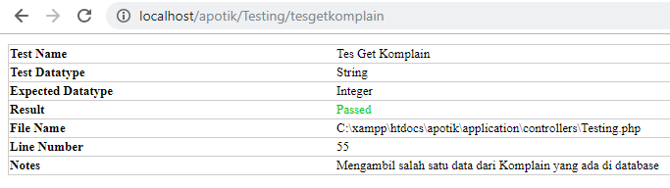
Figure 8 - Get Komplain Passed

Pada testing fungsi ini merupakan testing method get komplain yang terdapat pada class M_komplain. Hasil yang diperoleh dari testing ini adalah passed, karena variable expected_result = 1.
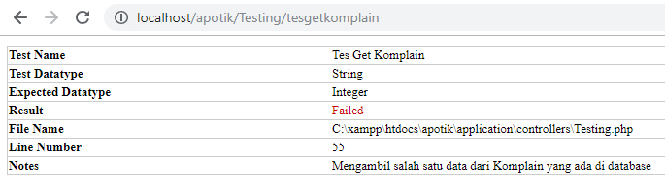
Figure 9 - Get Komplain Failed

Namun, testing method get complain akan bernilai failed ketika variable expected result tidak sesuai dengan output yang diinginkan variable expected result = 2.

Menu Login

Register

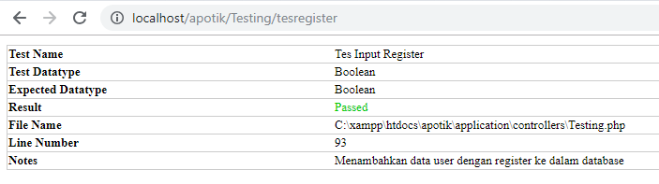
Figure 10 - Register Passed

Pada testing fungsi ini merupakan testing method tes register ada di class M_user. Hasil yang dikeluarkan adalah passed, ketika data array yang di masukan valid.

Login
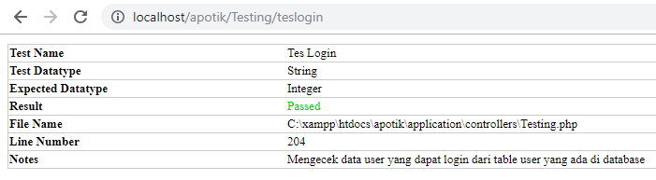
Figure 11 Login Passed

Pada testing fungsi ini merupakan testing method tes login ada di class M_user. Hasil yang dikeluarkan adalah passed, ketika data email dan password valid berada di database. Ex: email = triyadi@gmail.com password = febry1.
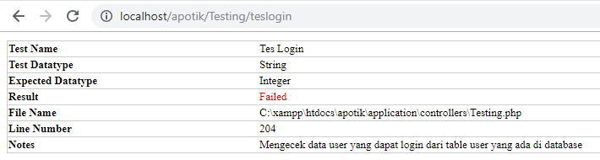
Figure 12 Login Failed

Namun, akan bernilai FAILED, ketika data email dan password tidak valid yang berada di database. Ex: email = triyadi@gmail password = febry11.

Profile
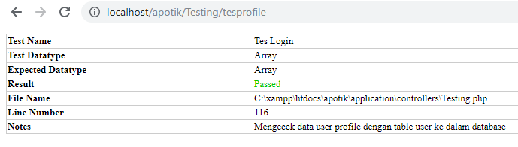
Figure 13 - Profile Passed

Pada testing fungsi ini merupakan testing method profile ada di class M_user. Hasil yang diberikan dari testing adalah passed, ketika expected data = array dan test data = array.
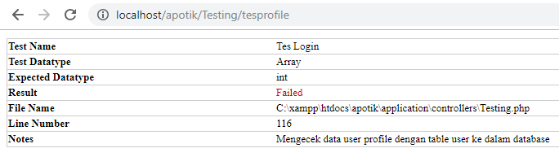
Figure 14 Profile Failed

Namun, testing method profile yang terdapat pada class M_user akan bernilai failed ketika expected data = int atau string sedangkan test data = array.

Testing Object Oriented Metrics

Pada Testing Object Oriented Metrics, akan dilakukan testing terhadap 3 class. Tujuan dari Object Oriented Metrics ini akan menghasilkan suatu aplikasi yang berbeda (baik). Berikut testing yang dilakukan:

No | Class | Line of code | Jumlah variabel | Jumlah method | Keterangan
1 | M_Laporan  Method:  - getlaporan()  - delete_laporan() | 8  20 | 2 | 2 | Menurut Mark Lorenz, jumlah method baik, karena maksimal adalah 20 method. Begitupun juga jumlah variable. Jumlah variable maksimal adalah 6.
2 | M_Obat  Method:  -getobat()  -deleteobat($no_obat) | 8  20 | 2 | 2 | Menurut Mark Lorenz, jumlah method baik, karena maksimal adalah 20 method. Begitupun juga jumlah variable. Jumlah variable maksimal adalah 6.
3 | M_pesanan  Method:  -getpesanan()  -deletepesanan ($no_pesanan) | 8  20 | 2 | 2 | Menurut Mark Lorenz, jumlah method baik, karena maksimal adalah 20 method. Begitupun juga jumlah variable. Jumlah variable maksimal adalah 6.
4 | M_user  Method:  -login($email, $password)  -register($data)  -profile($email, $password) | 9  12  23 | 4 | 3 | Menurut Mark Lorenz, jumlah method baik, karena maksimal adalah 20 method. Begitupun juga jumlah variable. Jumlah variable maksimal adalah 6.
5 | M_Komplain  Method:  -getkomplain()  -delete_komplain  ($no_komplain) | 8  20 | 2 | 2 | Menurut Mark Lorenz, jumlah method baik, karena maksimal adalah 20 method. Begitupun juga jumlah variable. Jumlah variable maksimal adalah 6.
6. | C_admin  Method:  -index()  -Searchmobil()  -data_pesanan()  -data_komplain()  -tambahobat()  -laporan()  -search_data_obat  -proses_tambah_obat  -proses_laporan  -proses_update_obat  -proses_delete_obat | 4  3  2  4  4  4  6  12  16  14  4 | 0 | 11 | Menurut Mark Lorenz, jumlah method baik, karena maksimal adalah 20 method. Begitupun juga jumlah variable. Jumlah variable maksimal adalah 6.
7 | C_login  Method:  -index()  -komplain()  -pembayaran()  -profile()  -single()  -proses()  -proses_update_akun()  -proses_login()  -proses logout() | 6  3  3  3  5  16  15  33  4 | 0 | 9 | Menurut Mark Lorenz, jumlah method baik, karena maksimal adalah 20 method. Begitupun juga jumlah variable. Jumlah variable maksimal adalah 6.
8 | C_manager  Method:  -index() | 4 | 0 | 1 | Menurut Mark Lorenz, jumlah method baik, karena maksimal adalah 20 method. Begitupun juga jumlah variable. Jumlah variable maksimal adalah 6.
9 | C_pesanan  Method:  -index()  -proses_pesanan() | 4  9 | 0 | 2 | Menurut Mark Lorenz, jumlah method baik, karena maksimal adalah 20 method. Begitupun juga jumlah variable. Jumlah variable maksimal adalah 6.
10 | C_supplier  Method:  -index() | 4 | 0 | 1 | Menurut Mark Lorenz, jumlah method baik, karena maksimal adalah 20 method. Begitupun juga jumlah variable. Jumlah variable maksimal adalah 6.

USER ACCEPTANCE TEST
Tabel 3 Pengujian Pendaftaran User Baru
USER | Use Case Yang Diuji | Tanggal Pengujian | Hasil Pengujian | Komentar
User | Login | 05 – Desember - 2018 | Berhasil Login dan masuk ke beranda | Sesuai
Supplier | Daftar Obat | 05 – Desember - 2018 | Berhasil melihat data obat | Sesuai
Manager | Laporan | 05 – Desember - 2018 | Berhasil melihat data Laporan | Sesuai

Kasus Uji | Butir Uji | Kesimpulan Pengujian
User | Sign in User (Pengguna) (Kasus Uji : Data Normal) | Diterima
User | Sign in User (Pengguna) (Kasus Uji : Data Salah) | Diterima
User | Sign Up User (Pengguna) (Kasus Uji : Data Normal) | DIterima
User | Sign Up User (Pengguna) (Kasus Uji : Data Salah) | Diterima
User | Pemesanan obat (User) (Kasus Uji : Data Normal) | Diterima
User | Menu Komplain (User) (Kasus Uji : Data Normal) | Diiterima
User | Edit Profil (User) (Kasus Uji : Data Normal) | DIterima
User | Edit Profil (User) (Kasus Uji : Data Salah) | Diterima
Admin | Sign in Admin (Admin) (Kasus Uji : Data Normal) | Diterima
Admin | Sign in Admin (Admin) (Kasus Uji : Data Salah) | Diterima
Admin | Pengadaan Obat (Admin) (Kasus Uji : Data Normal) | Diterima
Admin | Laporan (Admin) (Kasus Uji : Data Normal) | Diterima
Supplier | Sign in Supplier (Supplier) (Kasus Uji : Data Normal) | Diterima
Supplier | Sign in Supplier (Supplier) (Kasus Uji : Data Salah) | Diterima
Manager | Sign in Manager (Manager) (Kasus Uji : Data Normal) | Diterima
Manager | Sign in Manager (Manager) (Kasus Uji : Data Salah) | Diterima

Kesimpulan Pengujian

Lampiran

User
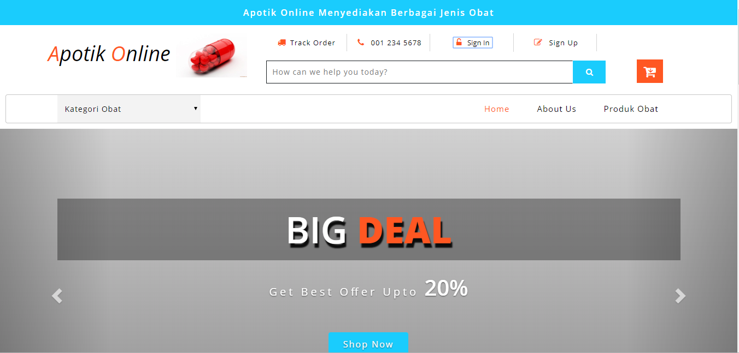
Figure 15 - Beranda

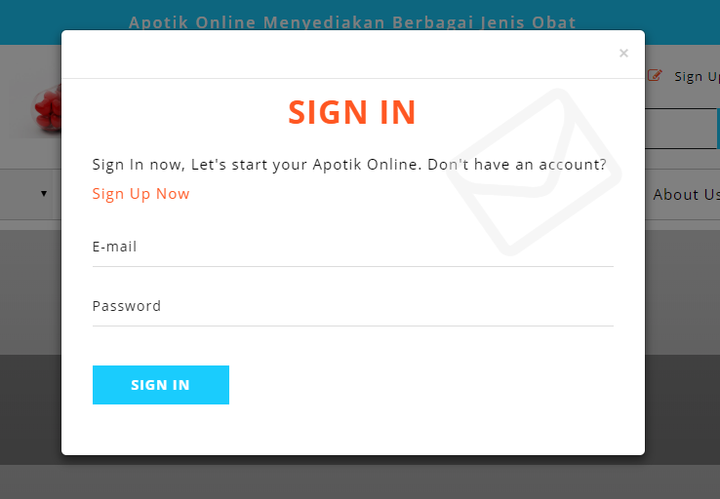
Figure 16 - Halaman Sign In User

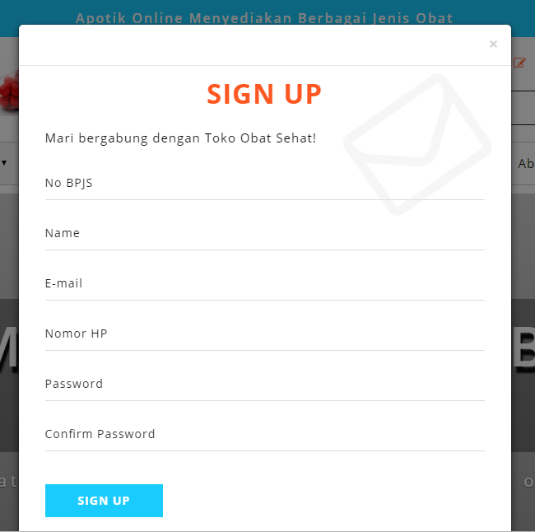
Figure 17 - Halaman Sign Up User

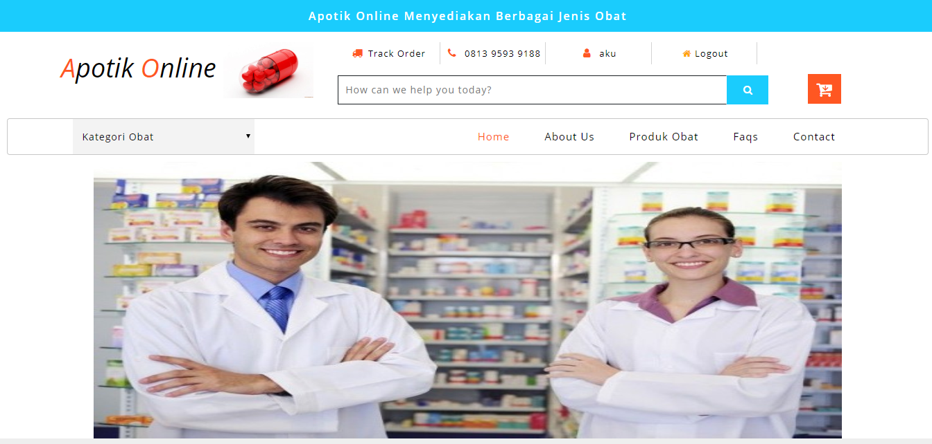
Figure 18 - Halaman Beranda User

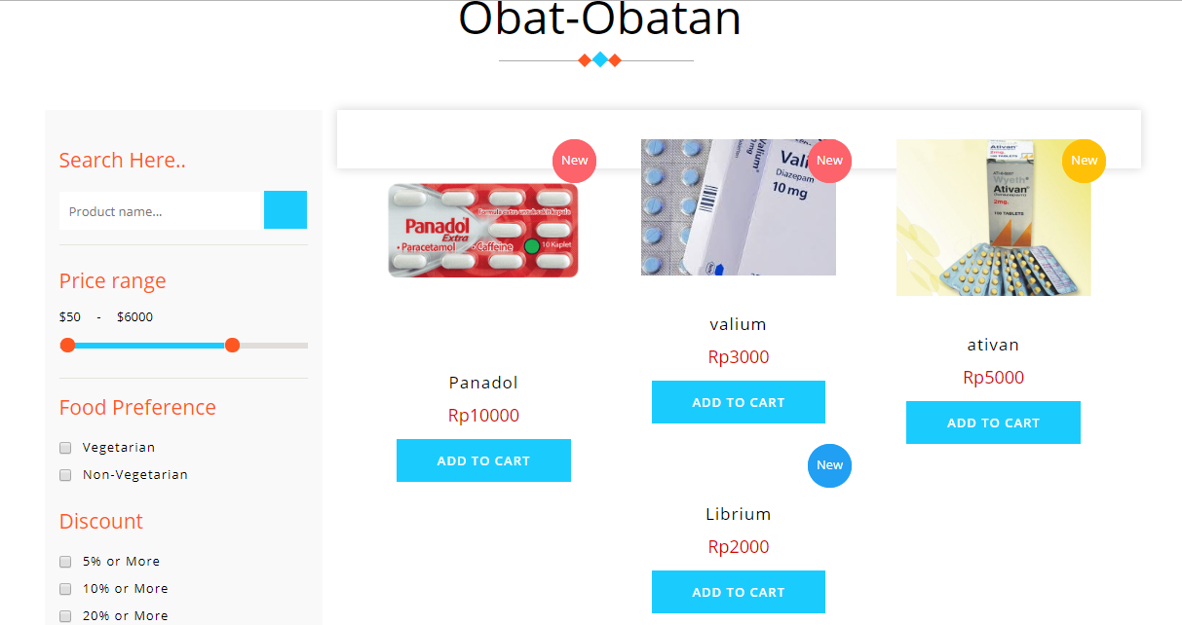
Figure 19 - Pengadaan Obat

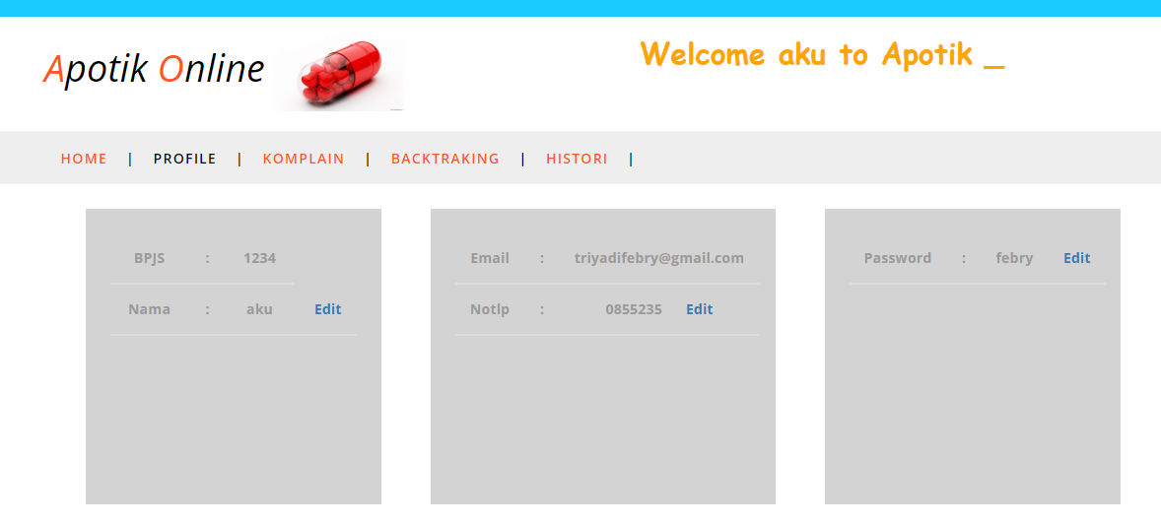
Figure 20 - Halaman Profile User

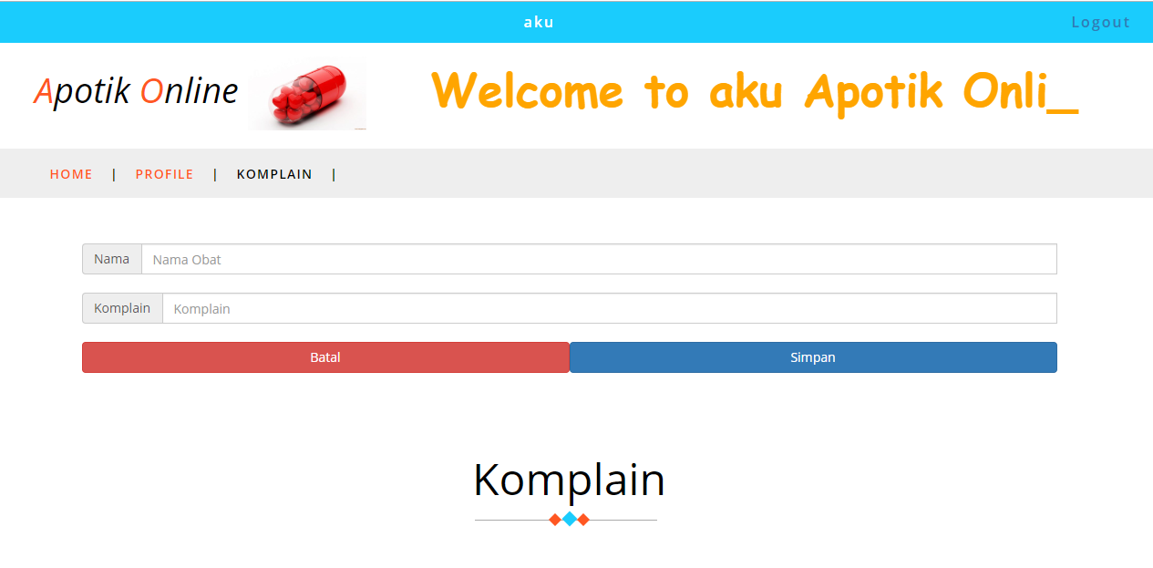
Figure 21 - Halaman Komplain User

Admin
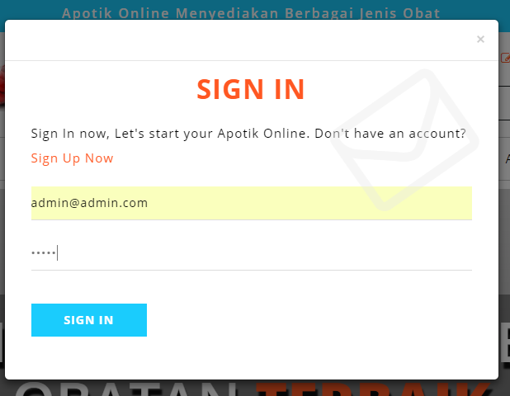
Figure 22 - Halaman Sign In Admin

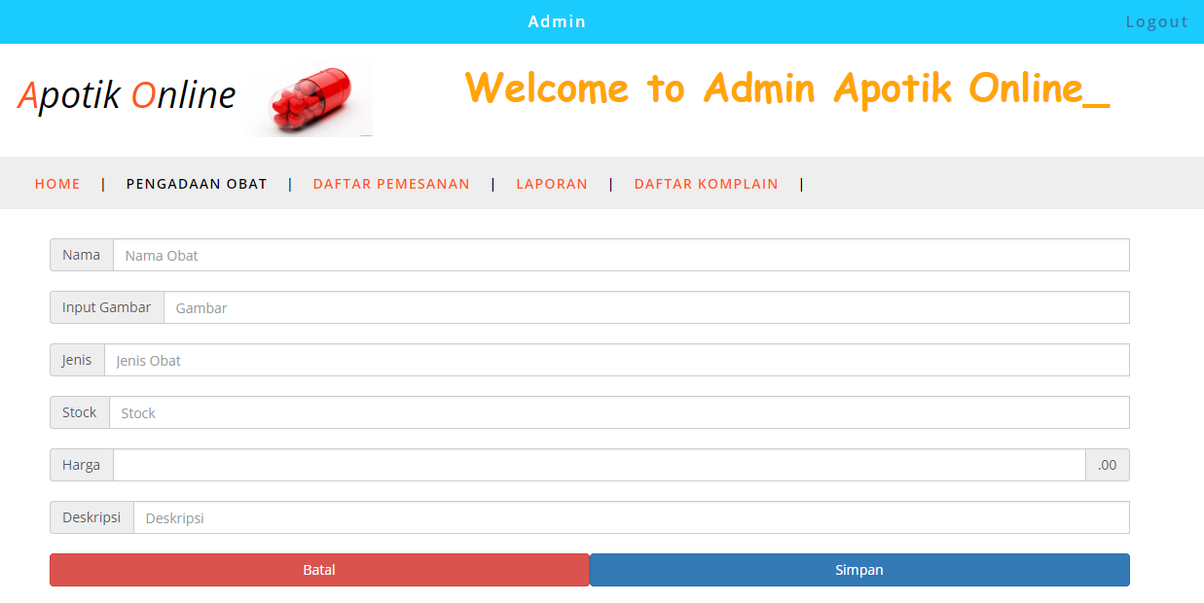
Figure 23 - Pengadaan Obat

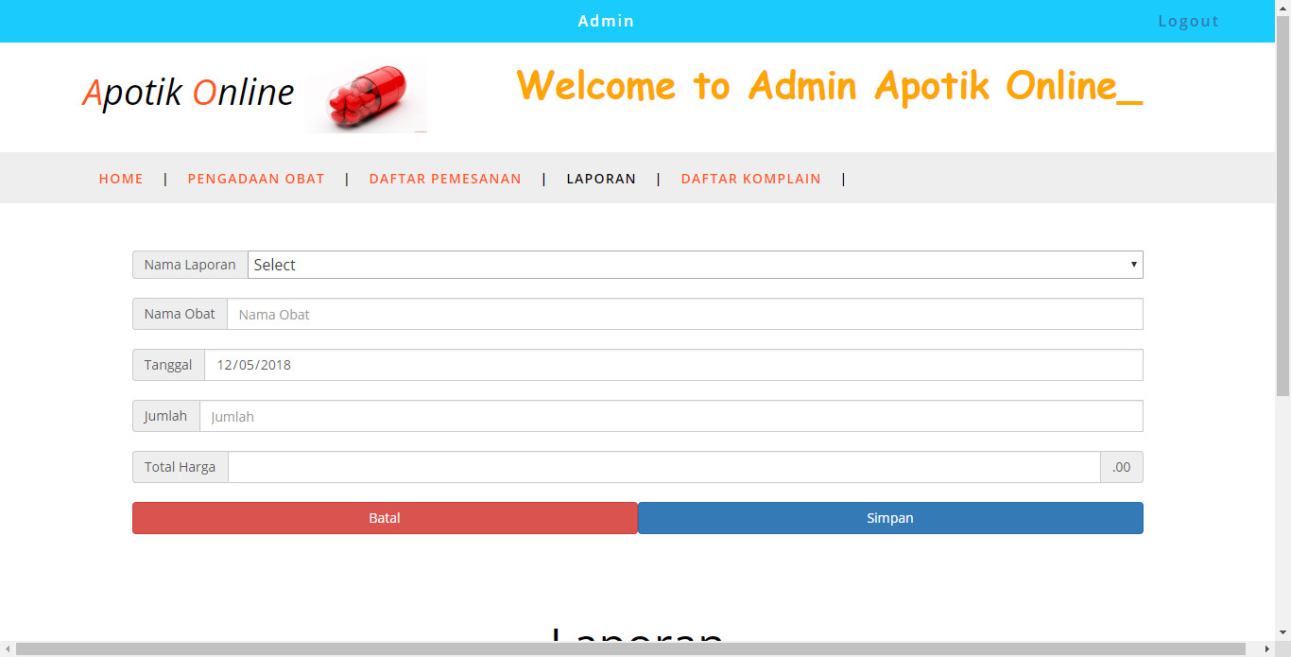
Figure 24 - Masukan Laporan

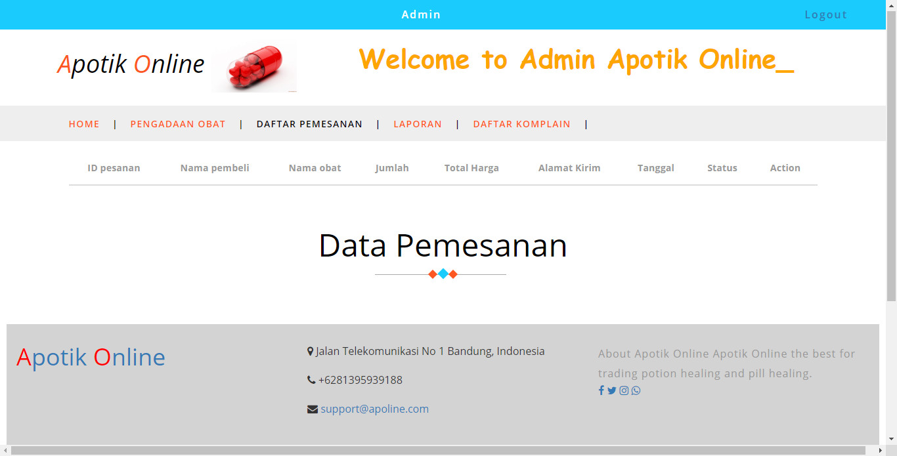
Figure 25 - Lihat Data Pesanan

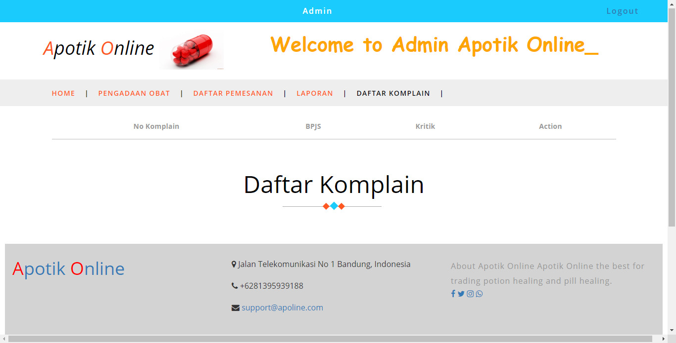
Figure 26 - Daftar Komplain

Manager
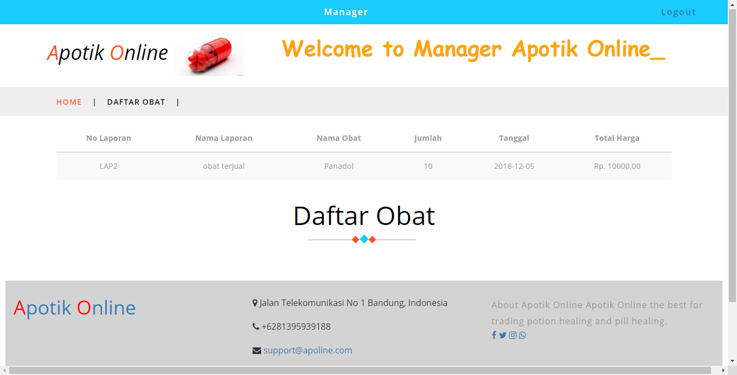
Figure 27 – Daftar Lihat Obat

Supplier
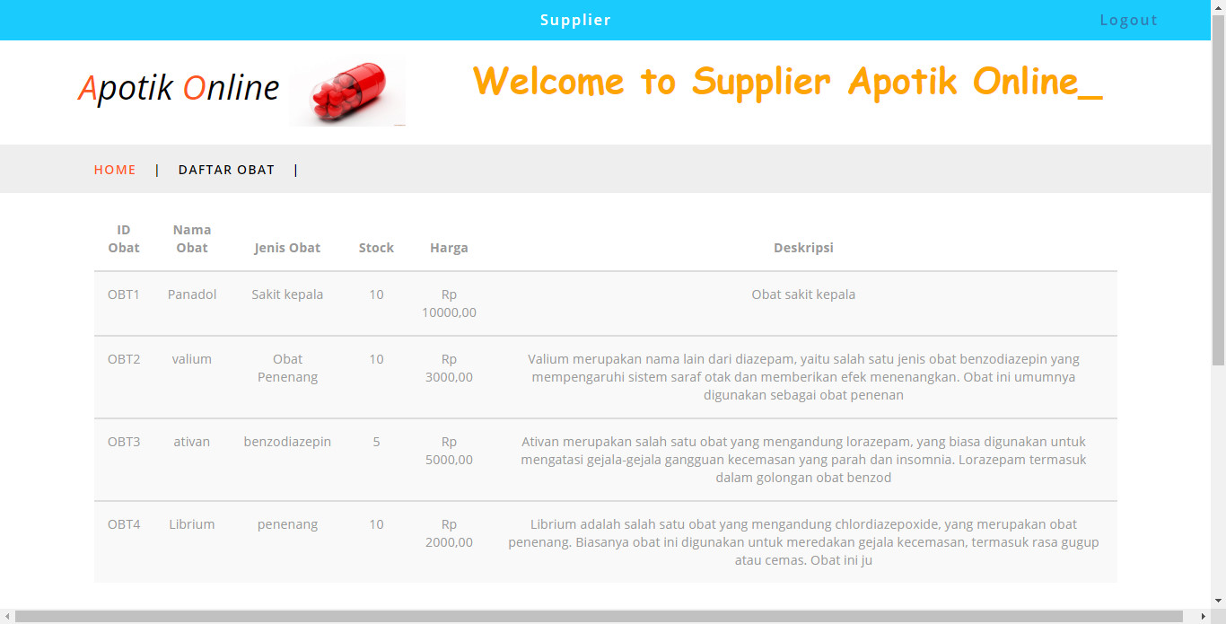
Figure 28 - Daftar Obat

